V5 – Ammoniak: Das stechende Gas
In diesem Versuch mit Ammoniak aus einem Ammoniumsalz gewonnen. Ionische Bindungen und Elektronenpaar-Bindungen sind notwendiges Vorwissen für die Deutung dieses Versuchs.

Gefahrenstoffe
Natronlauge (10%) |  |  | H: 314-290 |  |  | P: 280-301+330+331-305+351+338
Ammoniumchlorid |  |  | H: 302-319 |  |  | P: 305+351+338
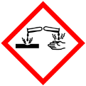 | 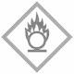 | 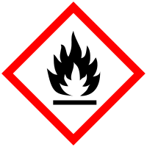 |  |  |  |  |  | 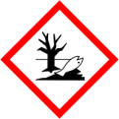

Materialien: Reagenzglas, Spatel, Pipette, Pinzette, Indikatorpapier
Chemikalien: Natronlauge (10%), Ammoniumchlorid
Durchführung: In das Reagenzglas wird eine Spatelspitze festes Ammoniumchlorid gegeben. Mit einer Pipette wird nun Natronlauge zu dem Ammoniumsalz getropft. Mit einer Pinzette wird ein Streifen feuchtes Indikatorpapier über die Öffnung des Reagenzglases gehalten. Durch Fächeln mit der Hand kann vorsichtig eine Geruchsprobe durchgeführt werden.
Beobachtung: Ein Gas entsteht, das Indikatorpapier wird blau, ein stechender Geruch ist wahrzunehmen.
Deutung: ${ NH}_{4}{Cl}_{(s)} + { OH}_{(aq)}^{-} → {NH}_{3 (g)}+ {Cl}_{(aq)}^{-} + H_{2}O_{(l)}$
$Ammoniumchlorid+Hydroxid-Ionen → Ammoniak+Chlorid-Ionen+Wasser$
Die Hydroxid-Ionen der Natronlauge reagieren mit dem Ammoniumchlorid und es entsteht gasförmiger Ammoniak. Dieser färbt das pH-Papier blau.
Entsorgung: Das Produkt wird im Säure-Base-Behälter entsorgt.

Literatur: H. Schmidkunz, W. Rentzsch, Chemische Freihandversuche Band 1, Aulis Verlag, 2011, S. 161.
In der 9. und 10. Klasse lernen die SuS Ammoniak im Rahmen verschiedener Experimente kennen. Verschiedene chemische Bindungsarten können bei der Deutung dieses Versuchs wiederholt werden.

